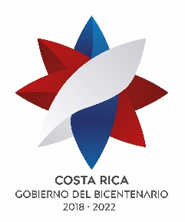
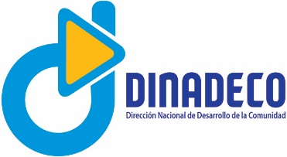
Comunicado de prensa
02 de julio de 2019

Consejo establece plazo máximo para entrega de informes de superávits generados por las organizaciones de desarrollo en el ejercicio económico 2018

- Fecha límite para la presentación es el próximo viernes 5 de julio

- Informe es requisito para la recepción de fondos públicos otorgados por el Consejo Nacional de Desarrollo de la Comunidad

- Organizaciones deben completar formulario y enviarlo digitalmente

- Documentación es requerida por la Tesorería Nacional del Ministerio de Hacienda.

El Consejo Nacional de Desarrollo de la Comunidad estableció como fecha límite la presentación de los informes correspondientes a los superávits generados por las organizaciones de desarrollo comunal en el ejercicio económico 2018 el día viernes 5 de julio de 2019.
Tal y como informó Dinadeco desde el mes de marzo, las asociaciones de desarrollo de la comunidad y sus organismos de integración de grado superior (uniones y federaciones) deberán presentar los informes en cumplimiento a lo establecido en la Ley 9371 sobre Eficiencia en la Administración de los Recursos Públicos en el periodo presupuestario del año 2018.
Para tal efecto, la Tesorería Nacional del Ministerio de Hacienda ha dispuesto de un cuadro en Excel que las organizaciones deben completar y enviar digitalmente a la cuenta de correo superavittn@hacienda.go.cr, firmado digitalmente por su representante legal. En caso de no contar con firma digital, se deberá descargar e imprimir el documento, rellenarlo, firmarlo, escanearlo y remitirlo a la cuenta de correo indicada.
Dicho formulario en hoja electrónica de Excel será suministrado por el personal de Dinadeco en las diferentes regiones, además puede descargarse en el sitio www.dinadeco.go.cr.
El personal de las direcciones regionales de Dinadeco en todo el país, estará orientando en el proceso a todas las organizaciones de su territorio.
También pueden realizar consultas a los números 2539-4025 o 2284-5388.

